氣候變遷與糧食危機
- 主題簡介：
- 氣候變遷(Climate Change)
「氣候變遷」強調在一段時間內氣候的波動變化。影響氣候變遷的因素甚多，包括太陽輻射、溫室氣體等。由於影響氣候變遷的因素反應大多較慢，所以氣候變遷的直接影響，多要一段時間才能顯現出來。
- 糧食危機(Food Crisis)
根據聯合國糧食及農業組織（糧農組織，Food and Agricultural Organization of the United Nations）2006年所發布的世界農業收成預計和糧食現狀報告顯示，由於天災人禍的影響，全球面臨巨大的糧食危機，有40個國家急需國際糧食援助。影響因子包括：
- 世界石油價格上漲提高了農業生產的成本，例如肥料與運輸成本。
- 世界石油價格居高不下，大量糧食出口地區如美洲、歐洲都將玉米等轉作生物燃料，造成食物供給的減少。
- 不利氣候因素造成主要糧食生產國減產，出口量大幅下降。
糧食危機涵蓋的範圍極廣，包括糧食分配、糧食穩定、糧食浪費、區域衝突、政府貪汙等，在此我們主要針對氣候變遷對糧食生產的影響討論。
- 氣候變遷對糧食危機的影響
氣候變遷造成水、旱災等事件的頻繁發生，導致農作物總產量下降、糧食供給不穩定等問題，進一步使得原先的糧食出口國及原本生產得以自給自足的國家需要仰賴糧食進口。若過度依賴進口，會加劇貧窮、使得國內經濟社會動盪不安。此外，氣候變遷也會對食物的營養含量造成影響，若空氣中的二氧化碳濃度越高，如小麥這類糧食作物的營養含量便會越低。
- 委員會介紹──世界糧食計畫署（以下簡稱糧食署，即World Food Programme）
世界糧食計畫署隸屬於聯合國，致力於消除飢餓與營養不良，每年向超過75個國家、8000萬人提供糧食援助，是世界上最大的人道主義援助組織。除了第一時間向有需求的地區提供糧食，糧食署也針對可能影響糧食供應的因素及面臨糧食危機的地區進行研究（例如:氣候、當地市場），並擬定各國策略、提出計畫與指導方針，進而達到消除飢餓與營養不良的目標。
糧食署與糧農組織以及聯合國農業發展基金（International Fund for Agricultural Development）三組織共同合作打擊全球飢餓。
- 相關組織與文件重要協議
- 聯合國糧食及農業組織
糧農組織透過將知識、技術、信息等編制並與國際社會共享，和政府、民間社會、各私營部門等合作以達到促進糧食及營養安全和農業及農村發展的目標。
糧食署是在聯合國大會及聯合國糧農組織大會通過的決議之下成立的。
- 巴黎協定（Paris Agreement）
2015年聯合國氣候變化綱要公約（United Nations Framework Convention on Climate Change）第二十一次締約國大會（The twenty-first session of the Conference of the Parties）訂定，於2016年11月生效，旨在永續發展、消除貧困、加強全球對氣候變遷威脅的應對。巴黎協定前言：認識到保障糧食安全和消除饑餓為基本優先事項，以及糧食生產系統面對氣候變遷不利影響時的特殊脆弱性，該協定加強《聯合國氣候變化綱要公約》（United Nation Framework Convention on Climate Change），包含目標執行方面使全球平均氣溫升幅控制在工業化前水準攝氏2度之內，努力使其升幅控制在攝氏1.5度之內等，減緩氣候變遷，也使糧食生產得以達到穩定。
- 世界各地面臨的挑戰
- 亞洲
根據聯合國糧農組織統計：全球約有8.42億人飽受飢餓威脅，其中5.53億人居住在亞洲，遠高於非洲的2.27億、中南美洲及加勒比海地區的4700萬和已開發國家的1600萬。
以下是幾個因氣候變遷而遭受較嚴重糧食危機的亞洲國家：
- 印尼
近年來全球氣候異常，其中聖嬰現象對印尼產生極大的影響。聖嬰現象發生時，原本雨水豐沛的印尼降水顯著減少，甚至發生嚴重的乾旱，使得印尼原本發達的農業深受威脅。例如至2015年9月為止，印尼中爪哇省已經將近6個月未降雨，作物嚴重歉收。
- 印度
根據世界銀行（World Bank）2010年的世界發展報告（World Development Report of 2010），印度有70%的水資源來自季節性降水，氣候變遷直接影響水資源的取得。印度農夫的自殺率在2015年達到42%，其主因為作物歉收，使許多無法承受經濟和精神壓力的農民選擇自殺。嚴重的乾旱使得印度農業深受重創。
- 中國
中國也深受極端氣候所影響，農民在天災易發生區域進行農業活動、農業區水土保持系統不完善，洪水、旱災頻仍，使該國穀物產量每年減少約二千萬噸。2016年3月，糧食署與中國政府合作，希望改善貧困地區的經濟、提升小農的生計、提高天災易發生地區對極端氣候的承受和反應能力。
- 非洲
非洲的糧食危機主要發生於北部撒哈拉沙漠和熱帶莽原地區的過渡帶--「撒赫爾（Sahel）」地區。本區固降水不多且雨量集中夏季，年雨量變率大，再加上氣候變遷，導致此區旱災水災發生頻繁，糧食供應不穩定。又因為二十世紀中期後，隨著人口的快速增加，過度耕種、集中火耕等活動導致此區荒漠化、作物歉收、土壤侵蝕等問題。
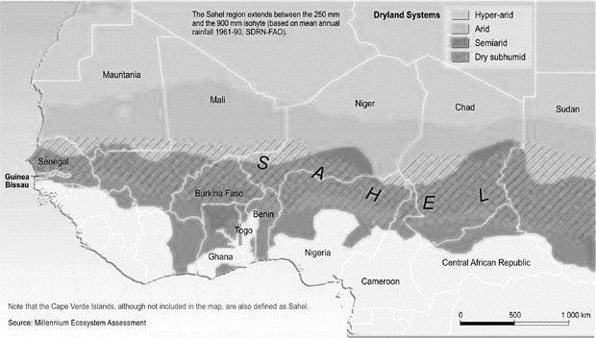
撒赫爾地區的分佈範圍大約是250mm~900mm等雨量線，橫跨茅利塔尼亞、馬里、尼日、查德、蘇丹、塞內加爾、布吉納法索、奈及利亞等。圖示中由上往下分別表示極度乾燥、乾燥、半乾燥、副乾燥地區。
(圖片來源：http://blogs.worldbank.org/youthink/climate-change-sahel)
- 歐洲
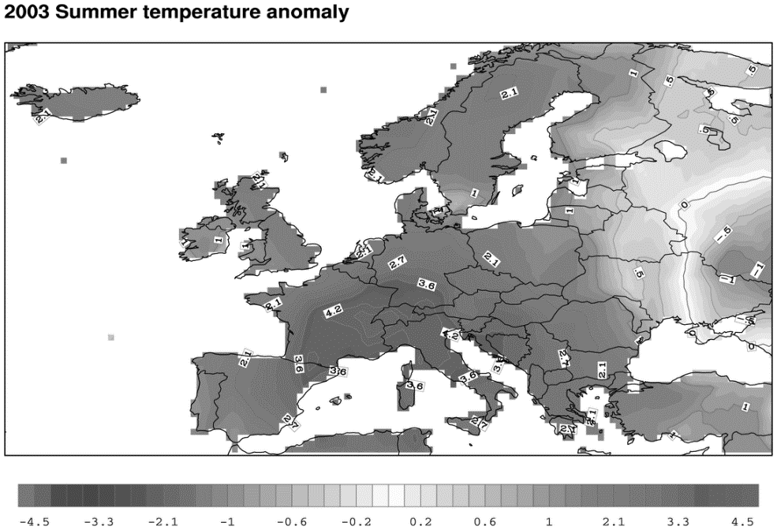
氣候變遷對歐洲作物收成的災害，例如2003年氣候異常所引發的熱浪。當年義大利波河平原的收成少了平常的36%，法國的穀物和水果收成也分別比平常少了25%和30% 。不僅經濟收入大受損失，生活狀況也受到衝擊，像是自來水供應、食物存量等也都受到了影響。
附圖為2003年歐洲熱浪襲捲時各地區溫度分佈。
義大利北部與法國南部兩歐洲糧食重鎮區，溫度異常情況較其他區域更為明顯。
(圖片來源：https://commons.wikimedia.org/)
- 北美洲
第一級產業如玉米、小麥等的產量是美國經濟重要的一環，這些產業高度依賴氣候狀況。然美國更嚴重的糧食問題起因於飲食習慣，根據國家發展與改革委員會(National Development and Reform Commission) 2012年的研究報告顯示，美國每年從農作物生產到最後進入垃圾掩埋場，共浪費40%以上糧食。
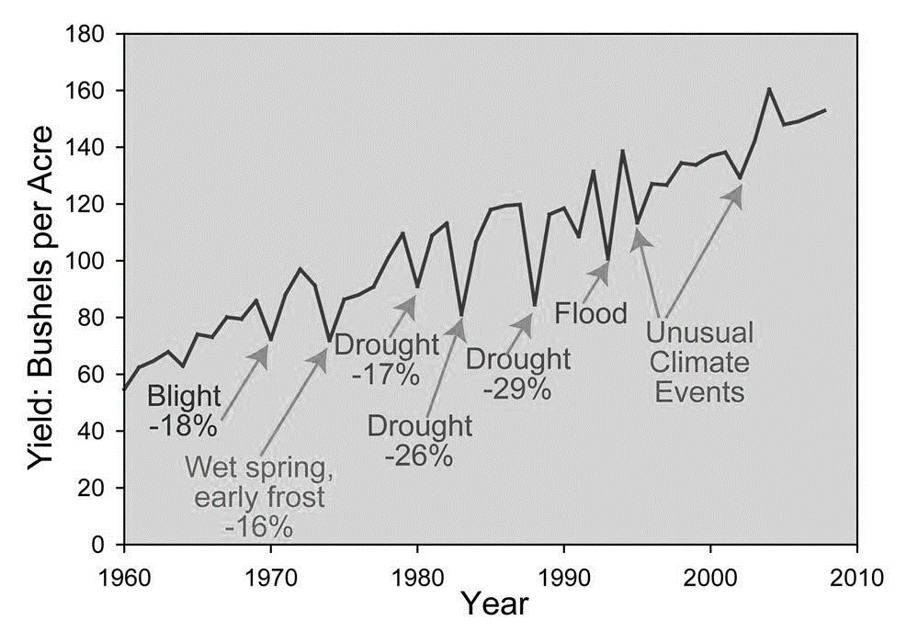
乾旱、水災等氣候異常現象皆明顯導致美國當年農產收穫量的劇減。
(圖片來源：https://www.epa.gov/sites/production/files/signpost/cc.html)
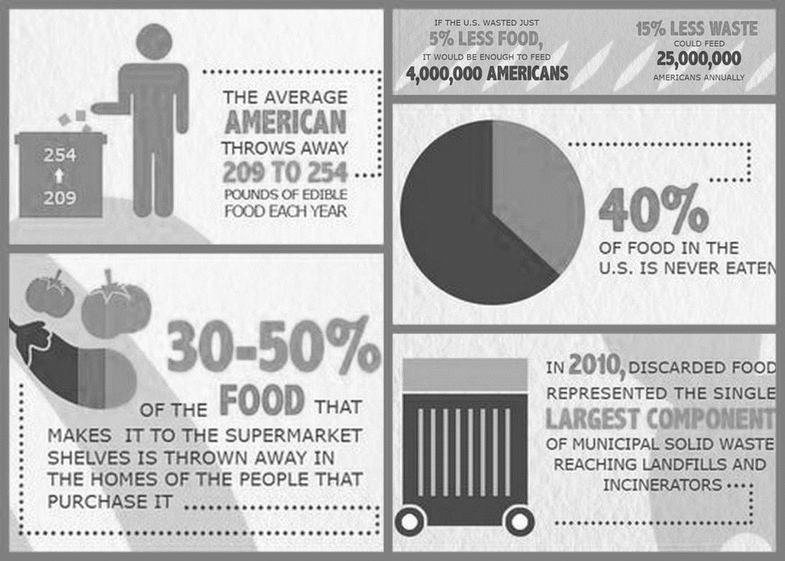
左上-每位美國人每年平均丟棄100多公斤的食物；左下-美國人浪費30%~50%到超商購買的食物；右上-若美國人省下5%所浪費的食物，將夠供養四百萬名美國人；若美國人省下15%所浪費的食物，每年足以供養兩千五萬美國人；右中-40%的食物在美國完全未被食用就被丟棄了；右下-2010年，糧食占地方上進入垃圾掩埋場之最高比例。
(圖片來源：http://www.localsharenj.org/hunger-and-food-waste/)
- 中美洲
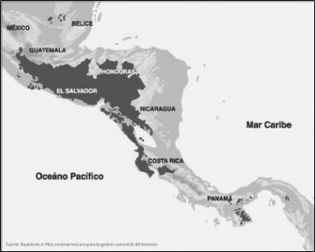
根據聯合國糧農組織2016年6月的報告，中南美洲乾燥走廊（Dry Corridor）經歷近十年來最嚴重的乾旱之一，瓜地馬拉、宏都拉斯、薩爾多瓦等國深受影響。缺乏水分使作物無法生長，進而使糧食生產量減少，增加了該地區人口營養不良的問題，超過350萬人需要人道援助。

中美洲乾燥地區分布圖(紫色區域)
Location of the Central American Dry Corridor and the Dry Arch area of Panama
(圖片來源：http://coffeelands.crs.org/2016/04/adding-spice-to-the-coffeelands-in-nicaraguas-dry-corridor/ )
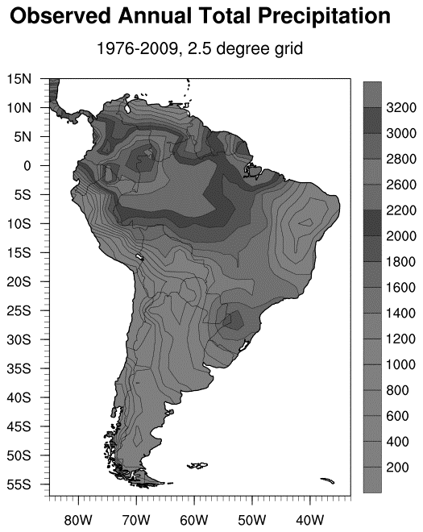
- 南美洲
近日南美洲糧食短缺問題主要集中在以出產石油盛名的委內瑞拉，然其部分導因乃是自長期的政經局勢的不穩定。而氣候變遷對南美洲造成的影響好壞參半，在東南地區的巴西、巴拉圭、烏拉圭、阿根廷等國家，農作物因雨量增加而收成良好；反觀智利南部、阿根廷西南方與秘魯南方等地區，年雨量有遞減的趨勢。
南美洲平均年雨量分布圖
(橫軸：緯度；縱軸：經度；右縱軸：年雨量毫米)
(圖片來源:https://www.esrl.noaa.gov/psd/data/gridded/data.south_america_precip.html)
- 大洋洲
(1) 太平洋島國
太平洋島國如帛琉以芋頭和魚類為主食，但在全球暖化的影響下，海平面上升導致芋田被淹沒、可耕地大量減少，危及糧食安全。
(2) 澳洲
在2001年到2009年，持續性的聖嬰現象導致澳洲強烈乾旱，其中2006年更是澳洲最乾旱的一年。當年總降雨量為1900年以來最低，進而導致小麥與稻米的產量大幅減少（小麥減少57.01%，稻米則為83.52%）。澳洲為世界第四大的小麥出口國，而此年的乾旱歉收使得全球小麥價格上漲，更造成世界性的糧食危機。
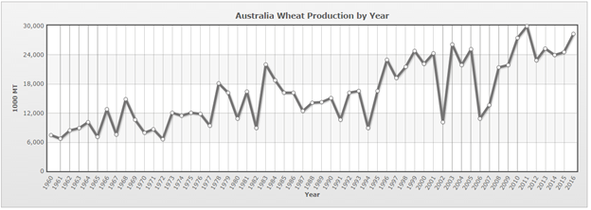
澳洲小麥1960-2016年年產量折線圖 Australia Wheat Production by Year
(橫軸：年；縱軸：1000公噸)(圖片來源: http://www.indexmundi.com/agriculture/?country=au&commodity=wheat)
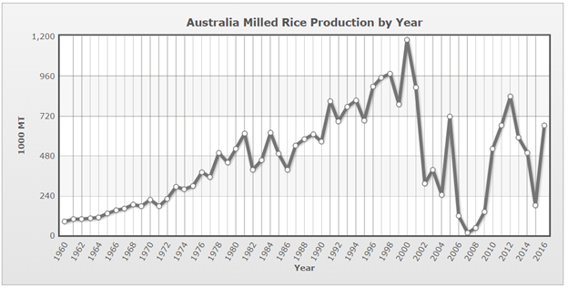
澳洲白米1960-2016年年產量折線圖 Australia Milled Rice Production by Year
(橫軸：年；縱軸：1000公噸)(圖片來源:https://www.indexmundi.com/agriculture/?country=au&commodity=milled-rice&graph=production)
- 問題討論
- 如農業技術團隊等非政府組織該如何與各國政府合作？
- 面對氣候變遷造成糧食危機，各國政府與國際間該如何應對?
- 延伸閱讀
- 世界糧食計畫署
英文/中文官網
http://www1.wfp.org/ / http://cn.wfp.org/
救飢餓！聯合國世界糧食計劃署羅馬總部揭密(三立新聞網)
http://www.setn.com/News.aspx?NewsID=134707
- 國際糧食及農業組織
英文/中文官網
http://www.fao.org/home/en/ / http://www.fao.org/about/zh/
- 巴黎協定
巴黎協定繁體中文版
http://unfccc.epa.gov.tw/unfccc/chinese/_upload/20160607/paris_zhtw.pdf
- 亞洲
世銀神預測？印官員：環境問題是印度經濟最大的威脅
https://finance.technews.tw/2015/11/02/climate-change-post-threat-to-indias-economy/
印度在應對全球氣候變化中的作用
https://www.ait.org.tw/infousa/zhtw/E-JOURNAL/EJ_Climate/india.html
聖嬰肆虐東南亞(聯合財經網)
https://money.udn.com/money/story/8887/1711056
- 非洲
Case study: drought in the Sahel
http://www.bbc.co.uk/schools/gcsebitesize/geography/water_rivers/drought_rev3.shtml
Sahel: Food and Nutrition Crisis (Echo Fact Sheet)
http://ec.europa.eu/echo/files/aid/countries/factsheets/sahel_en.pdf
- 歐洲
Impacts of summer 2003 heat wave in Europe
http://www.unisdr.org/files/1145_ewheatwave.en.pdf
Implications of climate change for agricultural productivity in the early twenty-first century
http://rstb.royalsocietypublishing.org/content/365/1554/2973
- 北美洲
Climate Impacts on Agriculture and Food Supply
https://www.epa.gov/climate-impacts/climate-impacts-agriculture-and-food-supply
NRDC: Wasted- How America Is Losing Up To 40 Percent of Its Food from Farm to Fork to Landfill
https://www.nrdc.org/sites/default/files/wasted-food-IP.pdf
- 中美洲
Drought in the Dry Corridor of Central America
http://www.fao.org/emergencies/crisis/dry-corridor/en/
- 南美洲
Impacts in South America
http://know.climateofconcern.org/index.php?option=com_content&task=article&id=110
- 其他
誰最懂得解決糧食危機？(天下雜誌)
http://www.cw.com.tw/article/article.action?id=5032854

